Ein Bild, das Text, schmutzig enthält.

Programm

Ein Bild, das Baum enthält.
der Oberstufe

1. Semester

2023/24

Ein Bild, das Text, Pflanze, Baum, Silhouette enthält.

**Katholische Pfarrei St. Josef Neuenhof**

**www.pfarrei-neuenhof.ch**

**Liebe Schülerin, lieber Schüler, liebe Eltern**

In der 1. - 3. Real/Sek und Bez. findet der kath. Religionsunterricht ausserhalb der Schulzeit statt. Aus verschiedenen Themen könnt ihr zwei auswählen. Das Oberstufenprogramm will euch anregen, über eure alltäglichen Erfahrungen nachzudenken und dem christlichen Glauben auf die Spur zu kommen.

Bis zum Ende der obligatorischen Schulzeit solltet ihr **12 Themen** besucht haben, damit ihr in die eigentliche Firmvorbereitung gehen könnt. 2 Projekte pro Halbjahr sind obligatorisch, die Wahl eines 3. Themas ist freiwillig. Fehlzeiten im Oberstufenprogramm müssen beim Firmkurs nachgeholt werden.

Ein Thema wird in 2 Abenden (je 2 Stunden) oder einem Halbtag (4 Stunden) behandelt. Bitte seid pünktlich. Nur vollständig besuchte Projekte zählen.

Hinweis: Bei zu geringer Anmeldezahl findet ein Kurs nicht statt. Hier teilen wir euch in eure 3. Wahl ein.

**Die Anmeldung ist erforderlich und verbindlich.**

Nichtangemeldete werden wieder nach Hause geschickt. Sollte trotzdem ein Termin verschoben werden müssen, meldet euch bitte bei Gabi Pollinger per E-Mail oder über Mobil.

Die Teilnehmerzahlen sind begrenzt, so dass ihr ev. auch hier auf eure 3. Wahl umgebucht werdet. Wir melden uns bei euch in dem Fall. **Anmeldeschluss ist der 10.September 2023 mit Unterschrift auch der Eltern.** Wir hoffen, dass ihr Freude an unseren Angeboten habt und wünschen uns eine gute Zusammenarbeit.

Wir weisen darauf hin, dass bei Störung des Unterrichts der/die Schüler/in nach Hause geschickt wird. In dem Fall gilt das Projekt als nicht besucht.



Wir freuen uns auf euch

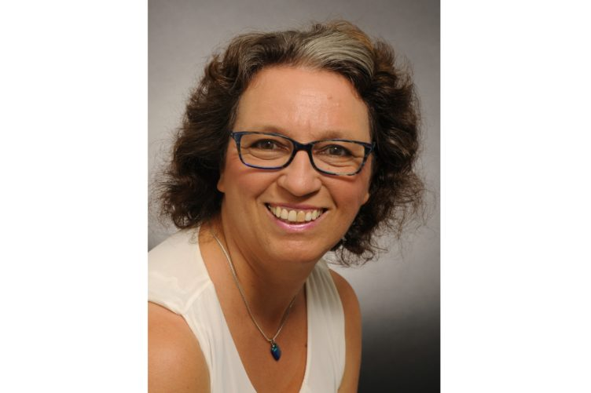

**Gabi Pollinger, Leitung Katechese**

🖂 pollinger@pfarrei-neuenhof.ch

🕿 056 416 00 94

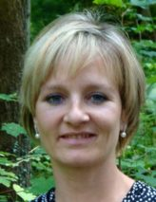

**Fabienne Gärtner**

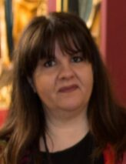

**Geraldina Curiale**



Helloween – Allerheiligen

Hintergründe, Traditionen und Wissenswertes

*Jedes Jahr verkleiden sich Kinder am 31. Oktober und sammeln Süssigkeiten. Am 1. November gehen manche an die Gräber ihrer Verstorbenen, die besonders geschmückt sind. Was genau feiern wir da, warum machen wir das? An diesen Abenden machen wir uns auf die Suche nach Jack und den Heiligen.*

**Daten:**

**Gruppe 1: Dienstag, 24. Oktober und 31.Oktober,**

**Gruppe 2: Freitag, 27. Oktober und 3. November,**

*jeweils von 18.00 – 20.00 Uhr im Pfarreiheim*

**Anmeldung unbedingt erforderlich. Nichtangemeldete werden wieder nach Hause geschickt**

**.** Die Bibel – das Buch der Bücher

*Jeder kennt sie, jeder hat schon mal etwas daraus gehört oder gelesen und sie ist weltweit bekannt und in 636 Sprachen übersetzt. Das Neue Testament sogar in mehr als doppelt so viel Sprachen. Aber es gibt noch so viel anderes Wissenswertes über die Bibel. Wir wollen uns einen Halbtag intensiver mit diesem interessanten Buch auseinandersetzen.*

***Daten: Gruppe1: Samstag, 28. Oktober***

***Gruppe2: Samstag, 11. November***

**Wir treffen uns jeweils um 9 Uhr im Pfarreiheim**

**Anmeldung unbedingt erforderlich. Nichtangemeldete werden wieder nach Hause geschickt.**

Ein Abend mit Jesus

*Wenn wir in die Gegenwart von Jesus kommen, bekommen wir neue Kraft, neue Freude und neue Hoffnung. Wir können bei ihm zur Ruhe kommen.*

*An diesen Abenden hören wir moderne Lobpreis-Lieder und schauen uns ein paar kurze Texte aus der Bibel an.*

*Wir stimmen uns mit einem Abendmahl auf eine kurze persönliche Gebetszeit mit Jesus ein.*

***Daten:***

**Gruppe1: Donnerstag, 2. und 9. November**

**Gruppe 2: Montag, 15. und 22. Januar**

*jeweils von 18.00 – 20.00 Uhr Pfarreiheim*

**Anmeldung unbedingt erforderlich. Nichtangemeldete werden wieder nach Hause geschickt.**

Outside

*Und plötzlich passiert es: Menschen verlieren alles was sie haben, sogar die Wohnung und ihr Bett. Und dann?*

*An diesen Abenden wollen wir uns mit Obdachlosigkeit und deren Folgen beschäftigen.*

**Daten:**

**Gruppe 1: Mittwoch, 15. und 22. November**

**Gruppe 2: Donnerstag,16. und 23. November**

Am 1. Abend treffen wir uns um 18 Uhr im Pfarreiheim.

Am 2. Abend besuchen wir eine Notschlafstelle und treffen uns bereits um **17.30 Uhr**, weitere Details am ersten Abend.

**Anmeldung unbedingt erforderlich. Nichtangemeldete werden wieder nach Hause geschickt.**

Advent und Nikolaus

Alle Jahre wieder kommt das Christuskind und alle Jahre wieder feiern wir Advent mit Samichlaus und vielen Bräuchen und Traditionen.

An diesen Abenden werden wir Advent und Nikolaus besser kennenlernen und erleben.

**Daten:**

**Gruppe1: Dienstag, 5. und 12. Dezember**

**Gruppe 2: Mittwoch, 6. und 13. Dezember**

jeweils von 18 – 20 Uhr im Pfarreiheim

**Anmeldung unbedingt erforderlich. Nichtangemeldete werden wieder nach Hause geschickt.**

Eine Million Sterne

Eine Solidaritätskampagne in Baden

Schweizweit werden an diesem Tag Kerzen für Armutsbetroffene angezündet und so die Solidarität für ärmere Menschen gezeigt. Im Anschluss an die Entzündung der Kerzen werden wir noch in besonderer Weise für diese Menschen beten.

Ein sehr eindrücklicher Nachmittag

**Daten: Samstag, 9. Dezember um 14 Uhr in Baden**

**Anmeldung unbedingt erforderlich. Nichtangemeldete werden wieder nach Hause geschickt.**

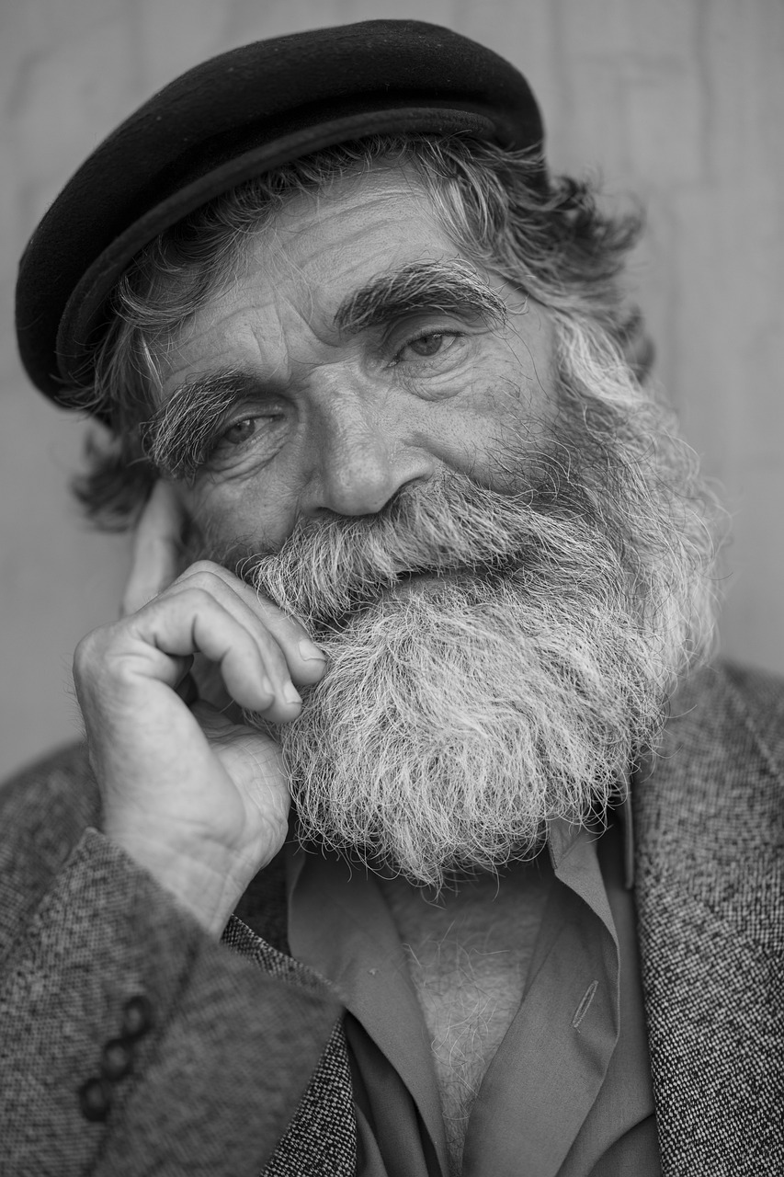

Anmeldung für das katholische Oberstufenprogramm bis

10. September 2023

**Name & Vorname:**

**Klasse:**

**Natelnummer:**

**Natelnummer Erziehungsber.: ______________________**

**Ich nehme an folgenden 2 Themen teil:**

1. ________________________________Gruppe 1□ 2□

2. ________________________________Gruppe 1□ 2□

**Gerne würde ich noch dieses Thema besuchen:**

Gruppe 1□ 2□

**Ich habe ein… GA □ Halbtax □ Nichts □**

□ Wir haben die Regeln auf Seite 2 zur Kenntnis genommen.

**Unterschrift Schüler/in und eines Elternteiles**

Ein Bild, das Text, Kleidung, Clipart, Animierter Cartoon enthält.

